BERITA ACARA SERAH TERIMA INVENTARIS
PT. JAKARTA PRIMA CRANES
Wisma JPC, Jl. Mampang Prapatan Raya No.20

No. Dokumen : GA/2023/03/001
No. Inventaris : RFK-2020-001
DEPARTEMEN GA-IT

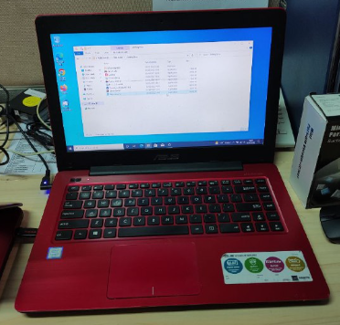
Hari ………………, ……. ………… 2023
Telah diserahkan inventaris sebagai berikut :
- Laptop ASUS Vivobook A456U
  - Intel® Core™ i5 7200U
  - RAM : 4GB
  - SN : H8N0CX091150320
  - Warna Merah
- Charger Laptop

Kondisi : 70% (Bekas Pakai)
Kepada :

Nama : Muhamad Hirfi
Divisi : QHSE
NIK :
Notes :
Untuk laptop operasional

Menyetujui,

( Bramantya Zain )
Menyerahkan,

( M Nurhasan Mahmudi )
Menerima,

( Muhamad Hirfi )

BERITA ACARA SERAH TERIMA INVENTARIS
PT. JAKARTA PRIMA CRANES
Wisma JPC, Jl. Mampang Prapatan Raya No.20

No. Dokumen : GA/2023/03/001
No. Inventaris : RFK-2020-001
DEPARTEMEN GA-IT

Hari ………………, ……. ………… 2023
Telah diserahkan inventaris sebagai berikut :
- Laptop ASUS Vivobook A456U
  - Intel® Core™ i5 7200U
  - RAM : 4GB
  - SN : H8N0CX091150320
  - Warna Merah
- Charger Laptop

Kondisi : 70% (Bekas Pakai)
Kepada :

Nama : Muhamad Hirfi
Divisi : QHSE
NIK :
Notes :
Untuk laptop operasional

Menyetujui,

( Bramantya Zain )
Menyerahkan,

( M Nurhasan Mahmudi )
Menerima,

( Muhamad Hirfi )

